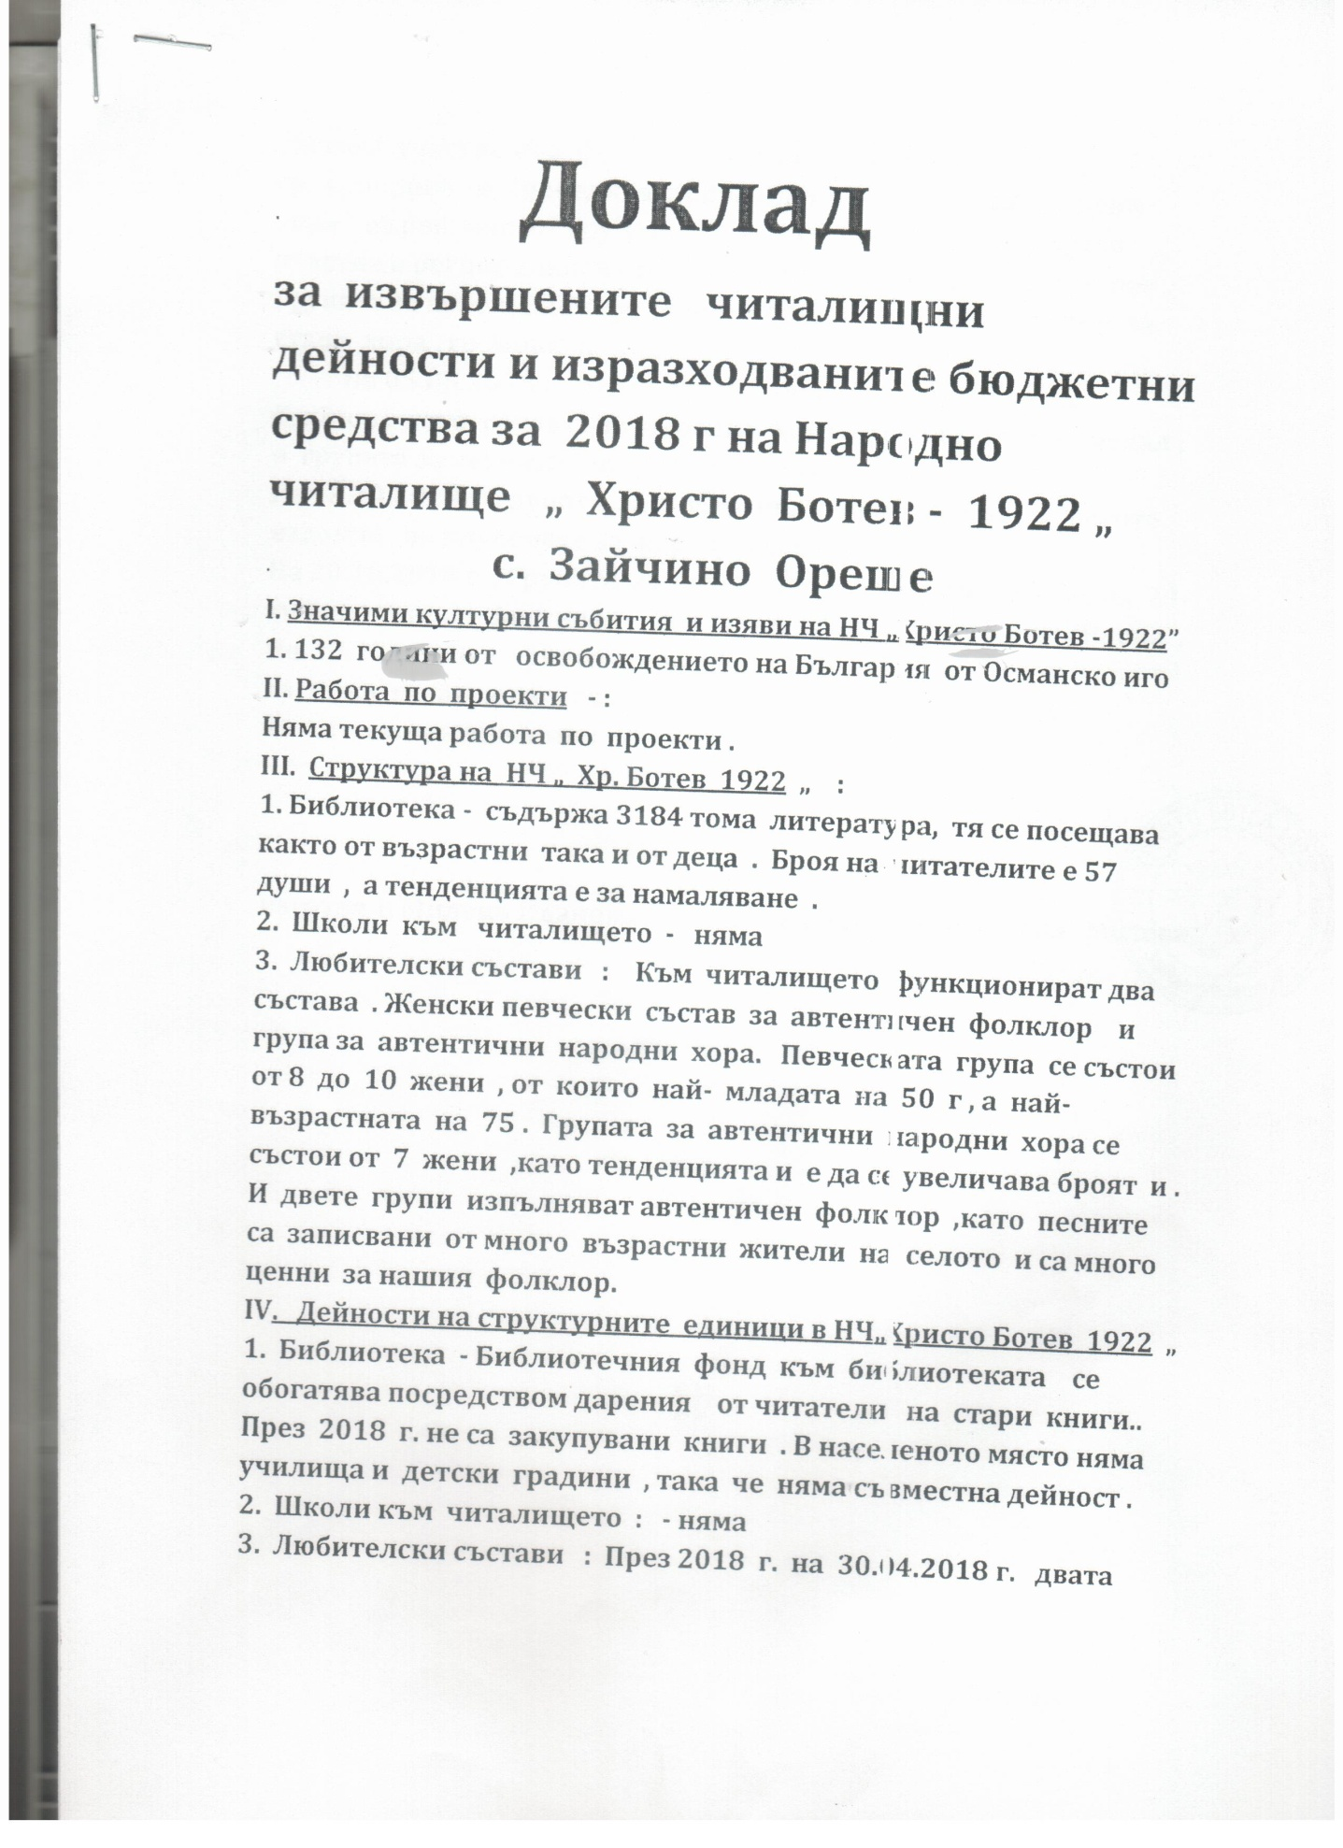
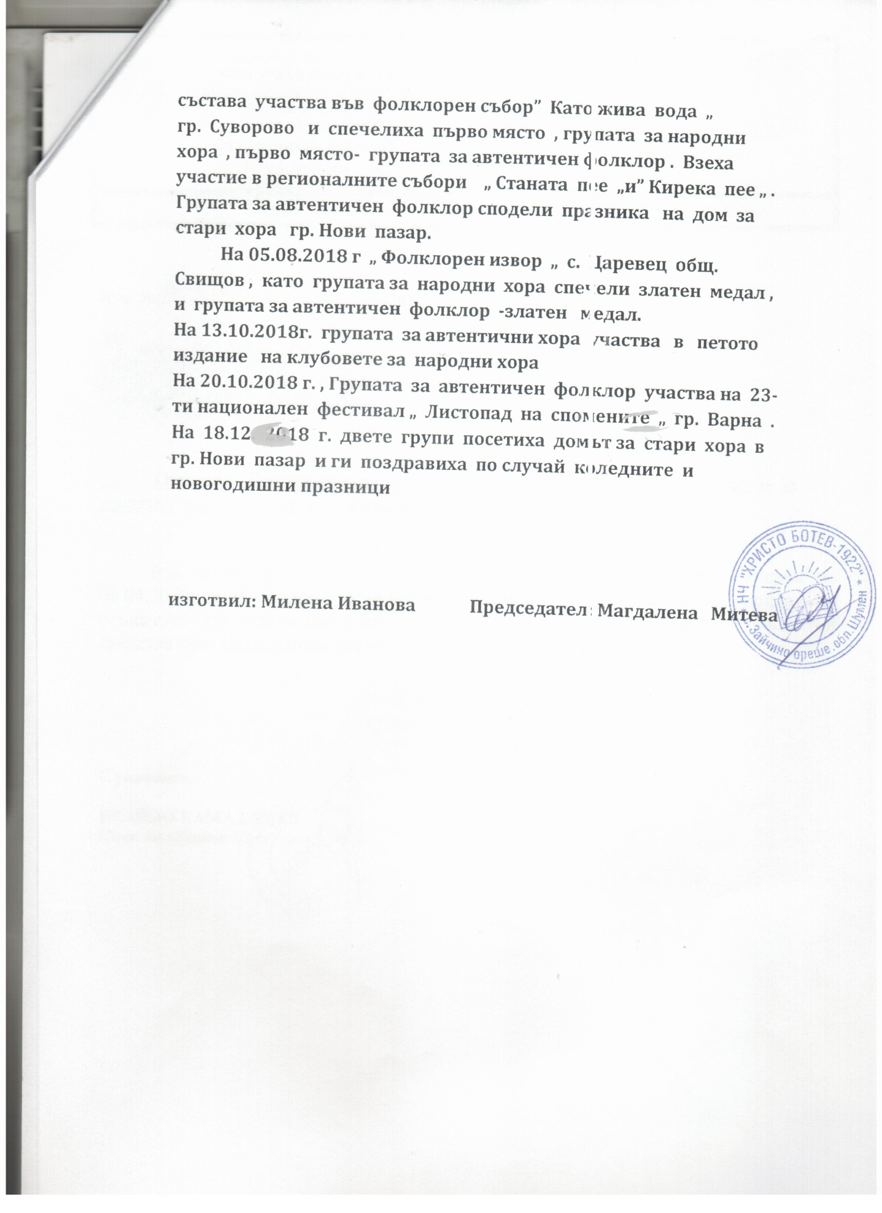
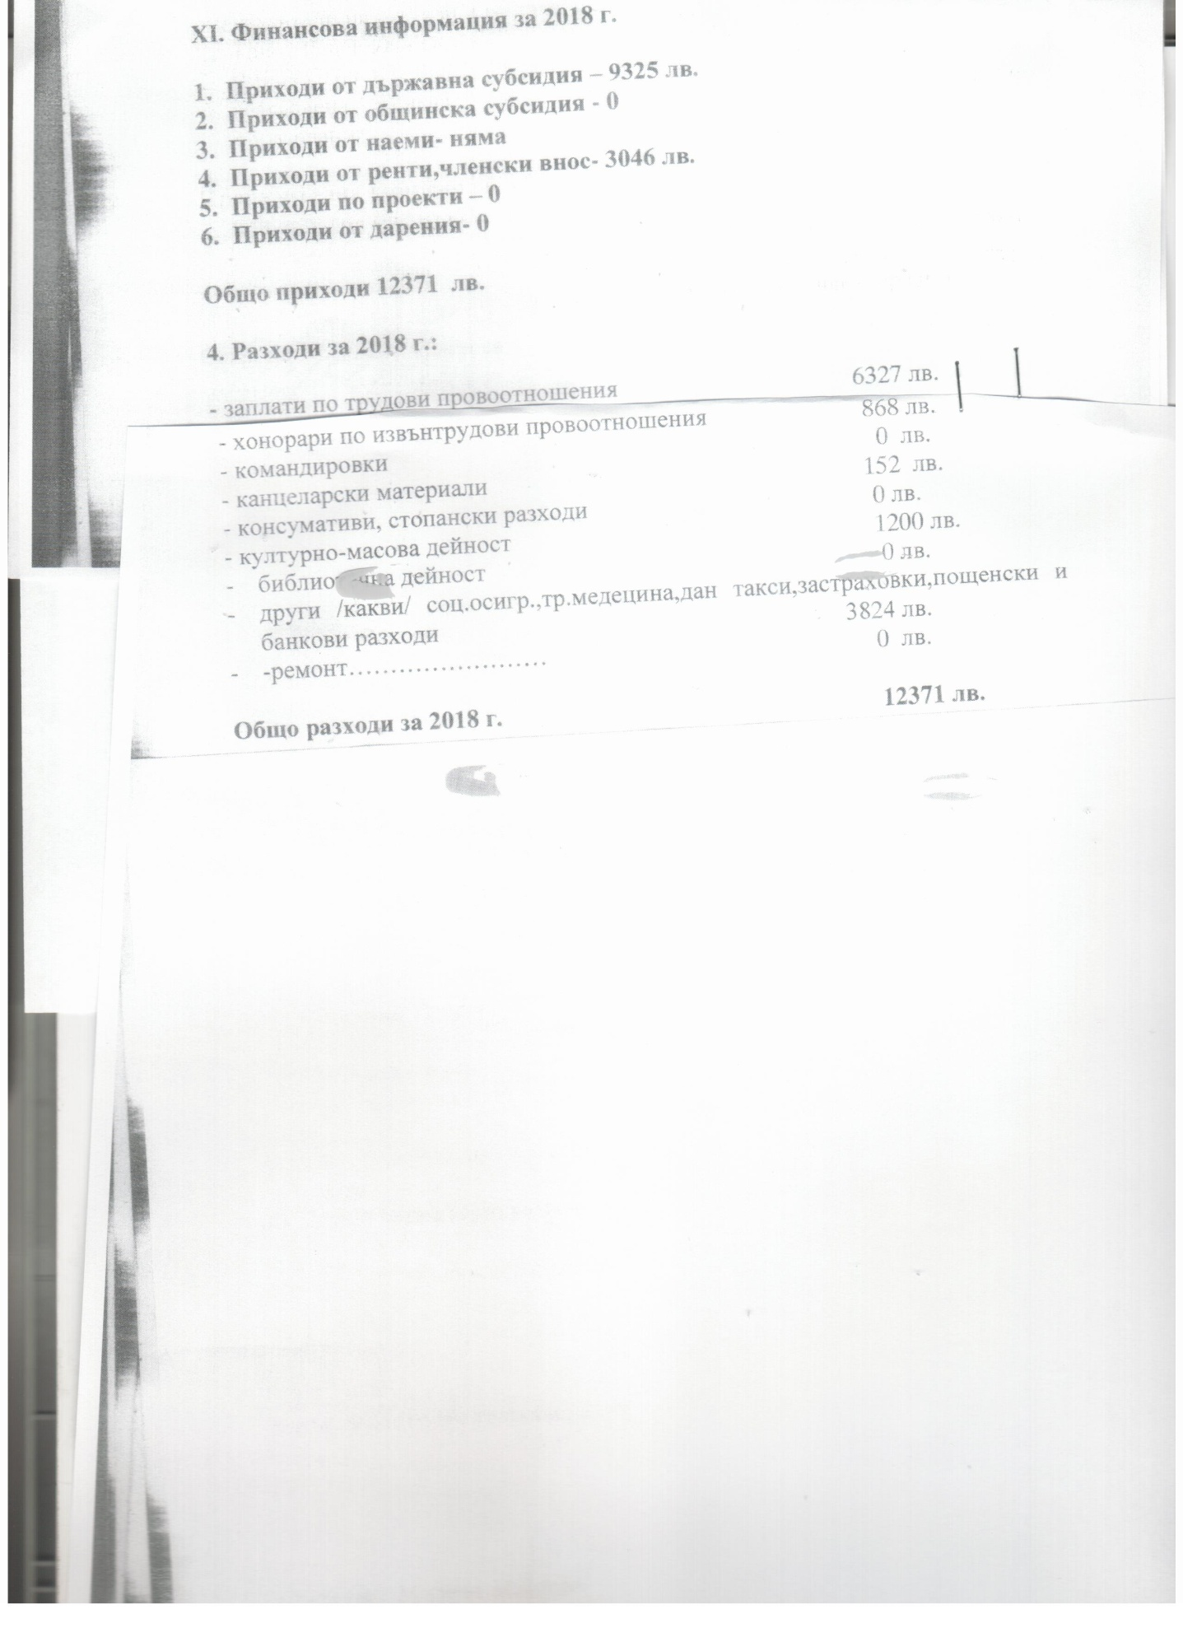
Списък на Настоятелството

1.Магдалена Денева Митева – Председател
2.Златка Михайлова Костадинова – Член
3. Севджан Мехмед Халил – Член
4. Красимира Павлова Костадинова – Член
5. Петър Георгиев Христов – Член

Проверителна комисия

1.Елена Гроздева Петрунова – Председател
2.Бистра Славова Иванова – Член
3. Стойка Димитрова Стойкова - Член

